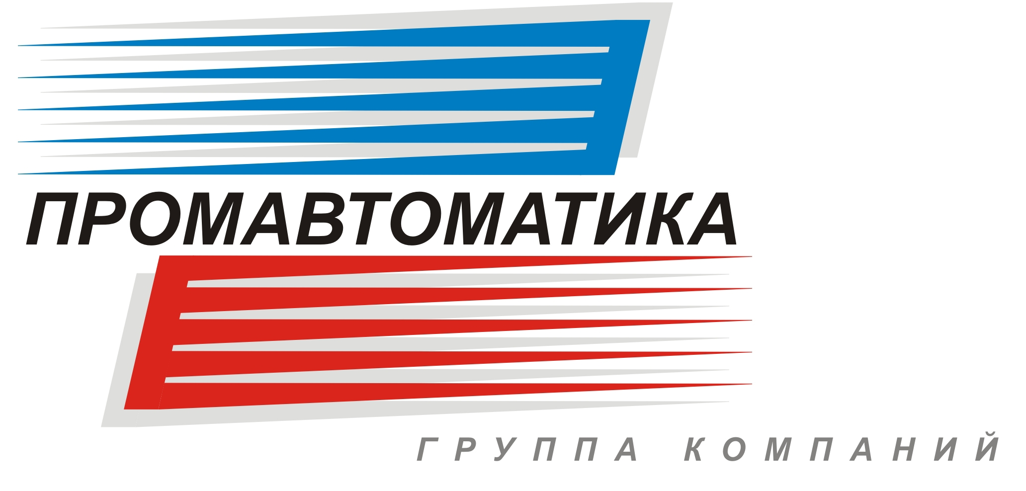

ОПРОСНЫЙ ЛИСТ
НА ВОДОПОДГОТОВИТЕЛЬНОЕ ОБОРУДОВАНИЕ
(фильтры ионитные параллельно-точные и противоточные, осветлительные, установки водоподготовительные)
Наименование организации,
заполнившей опросный лист _

Почтовый адрес организации: _
Факс: ____________________________________
e-mail: ____________________________________
Телефон: ____________________________________
Контактное лицо____________________________________________________

№ п/п | ВОПРОСЫ | ОТВЕТЫ
1 | Наименование оборудования  - фильтр (натрий- или водород - катионитный, осветлительный)  - установка водоподготовительная
2 | Схема обработки воды  - прямоточная  - противоточная
3 | Ступень обработки воды
4 | Диаметр фильтра, мм
5 | Производительность, м³/ч
6 | Давление рабочее, МПа (кгс/см²)
7 | Скорость фильтрования, м/ч
8 | Температура обрабатываемой воды, ºС
9 | Исходная вода:  - артезианская  - водопроводная  - поверхностная
10 | Требования к обработанной воде:  - жесткость общая, мг-экв/кг  - прозрачность, см
11 | Потребитель обработанной воды
12 | Фильтрующий материал
13 | Требования к материалам:  - корпуса  - распределительных устройств  - дренажных колпачков  - арматуры
14 | Регенерирующие реагенты  - кислота  - щелочь  - поваренная соль NaCl

Спасибо за заполненный опросный лист!
После обработки информации с Вами свяжется наш менеджер с коммерческим предложением.
Надеемся на плодотворное сотрудничество!

